**Trường Đại Học Sài Gòn**

**Khoa Công Nghệ Thông Tin**



**ĐỒ ÁN JAVA:**

**PHẦN MỀM QUẢN LÝ CỬA HÀNG SIÊU THỊ MINI**

**Thành viên nhóm:**

|  |  |  |
| --- | --- | --- |
| **STT** | **MSSV** | **Họ tên** |
| 1 | 3120410470 | Lê Quốc Thái |
| 2 | 3120410453 | Phùng Đắc Hải Sơn |
| 3 | 3120410464 | Nguyễn Bảo Tân |
| 4 | 3120560106 | Trần Hoàng Vũ |

**Giảng viên: ThS. Phùng Thái Thiên Trang**

TP. Hồ Chí Minh, tháng 05, năm 2022

1. **Hướng dẫn cài đặt:**

* Các file source code nằm trong thư mục src/
* Các thư viện mở rộng hỗ trợ nằm ở thư mục lib.
* Source code được chạy bằng công cụ Apache Ant

+ link Apache Ant: <https://ant.apache.org/bindownload.cgi>

+ video hướng dẫn trên window: <https://www.youtube.com/watch?v=7z2yXY57jxY>

+ sau khi tải và cài đặt thành công. Để biên dịch source code thì ta mở cmd(hoặc terminal trên Visual studio code) cd đến thư mục “doan-java” nơi có file build.xml và gõ lệnh ant để tiến hành chạy source code.

+ Có thể dùng Netbeans import các class cũng như các thư viện mở rộng để chạy.

* Import file “database/quanlysieuthi.sql” vào SQL Server và chạy file để bắt đầu tạo cơ sở dữ liệu.
* Để có thể cho chương trình kết nối đến Database thì vui lòng vào file “src/settings.txt”(như hình 1.1) để điền thông tin hostName, databaseName, portNumber, userName, password(Các thông tin này là thông tin của SQL Server) để chương trình có thể tiến hành lấy các thông tin đó để kết nói đến SQL Server, không khuyến khích thay đổi các giá trị của “pathDirIcons”, “pathProductImage” và “pathDỉImage”. Và lưu ý phải dùng phiên bản jre11 thì mới có thể load được thư viện mở rộng kết nối sql.

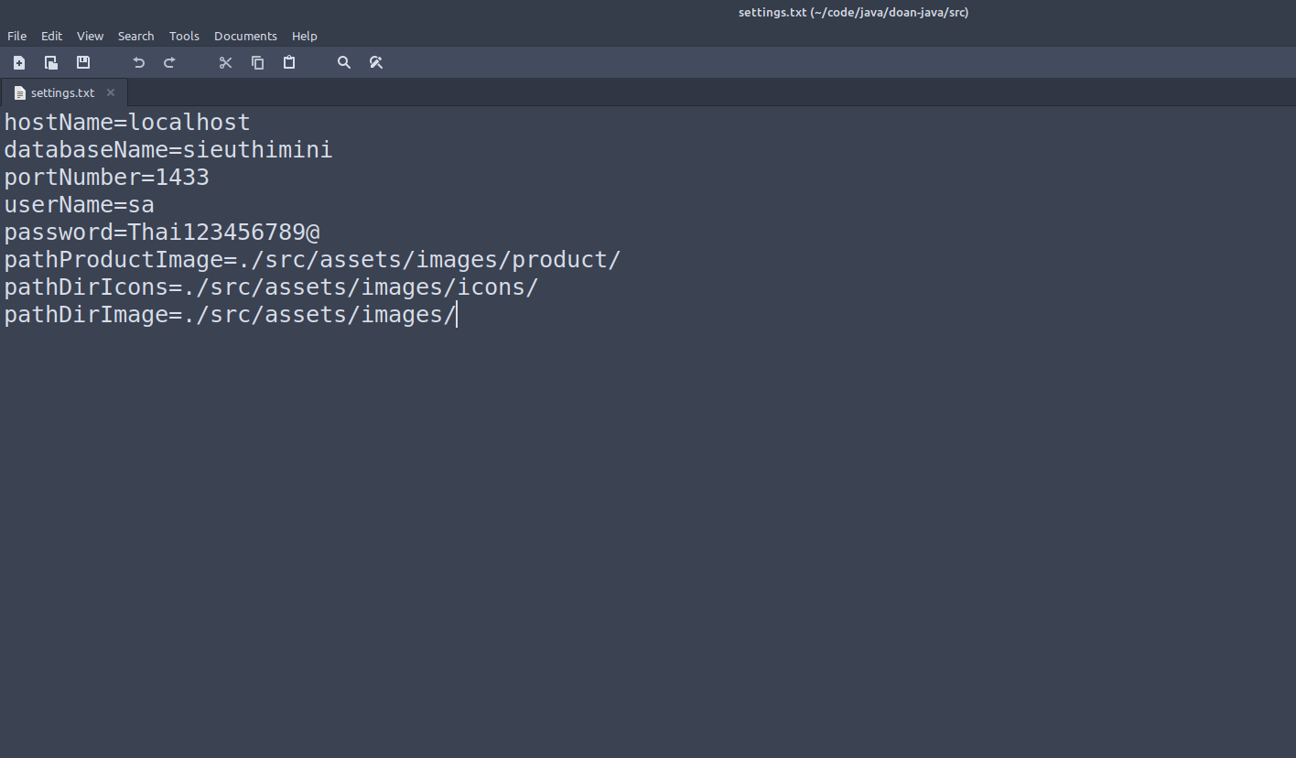Hình 1.1 - Ảnh file settings.txt

**Lưu ý:** Do chương trình được viết trên hệ điều hành Linux Mint và không dùng các phần mềm hổ trợ cho việc viết chương trình như netbeans mà sử dụng Vim để viết nên do đó có thể khi cài đặt trên window có thể xảy ra nhiều vấn đề không mong muốn như lỗi SQL Server, lỗi chạy source code, lỗi giao diện chương trình(do tương quan giao diện giữa Linux Mint và Window khác nhau) nên có gì bạn thông cảm cho mình. Mọi vấn đề xảy ra trong lúc cài đặt chương trình mà bạn cần trợ giúp có thể liên hệ mình qua fb sau: <https://www.facebook.com/profile.php?id=100011782358907>.

Link github source đồ án: https://github.com/idiotcm910/doan-java

1. **Giao diện phần mềm:**
2. **Màn hình đăng nhập:**

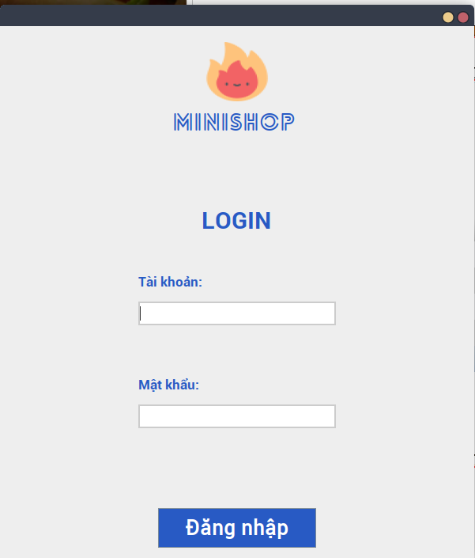

Màn hình đăng nhập được hiển thị sau khi khởi chạy chương trình như hình bên:

- Có 2 textfield để người dùng nhập các thông tin đăng nhập và button “Đăng nhập” thực hiện chức năng xử lý.

- Các tài khoản hiện tại có thể đăng nhập được bao gồm:

- Tài khoản quản lý:

+ tài khoản: quanly

+ mật khẩu: 123456789

- Tài khoản nhân viên:

+ tài khoản: nhanvien

+ mật khẩu: 123456789

- Với quản lý là quyền cao nhất và nhân viên chỉ được tương tác với form thống kê và form hóa đơn.

- Trong phạm vi đồ án không thực hiện mã hoá mật khẩu bằng phương pháp băm md5 để tiện cho mục đích xem lại khi quên.

1. **Giao diện chính sau khi đăng nhập**

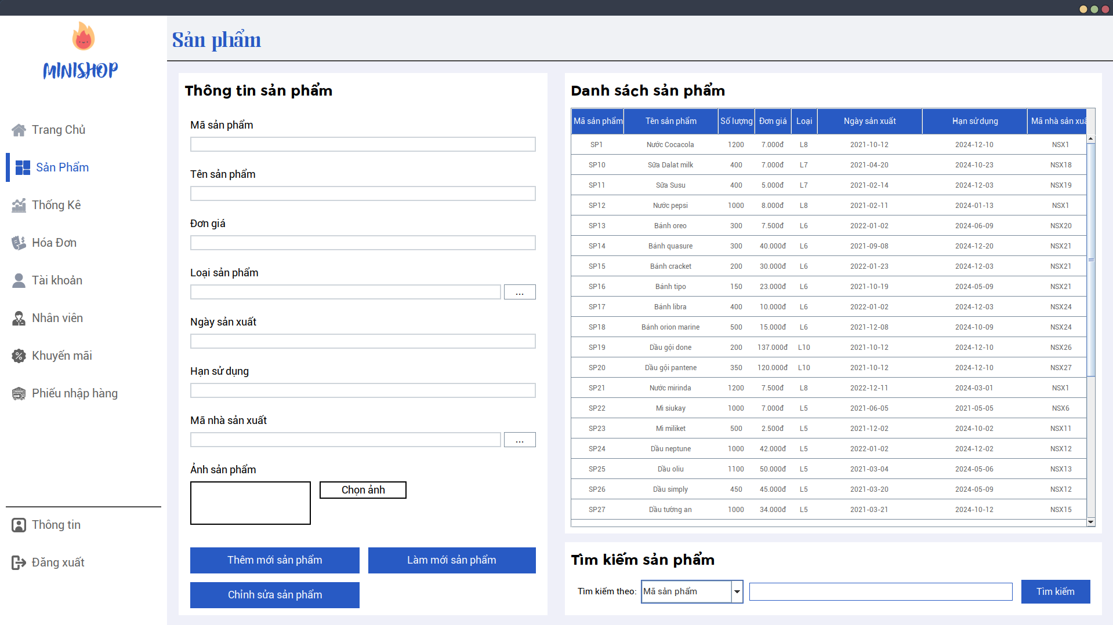

Hình 2.1 - Ảnh giao diện chính

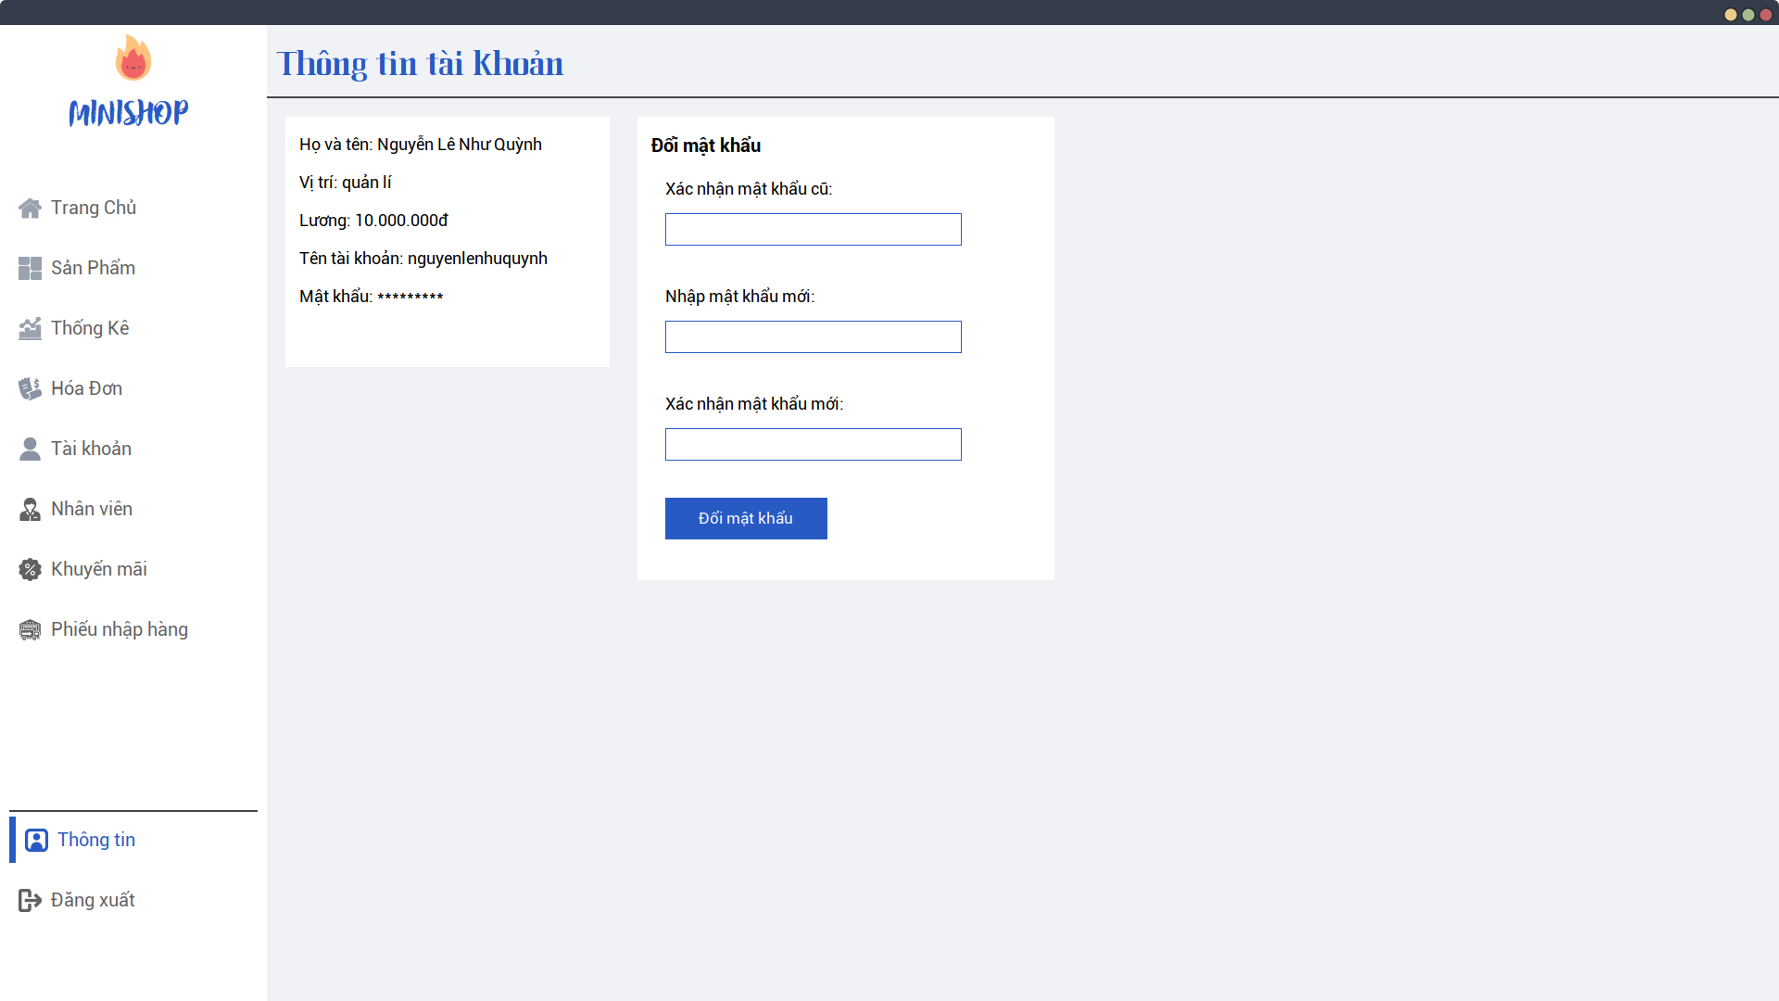Hình 2.2 - Ảnh giao diên thông tin tài khoản

Phía dưới gốc trái màn hình là hai chức năng “Thông tin”(như hình 2.2) để xem thông tin của tài khoản cũng như nhân viên thuộc tài khoản đó và form đổi mật khẩu, chức năng “Đăng xuất” là để quay về phần đăng nhập.

Tuỳ vào nhóm quyền đã chỉ định của **Tài khoản đang đăng nhập**, mà các chức năng sẽ không được phép truy cập(bị báo lỗi “bạn không có quyền truy cập”.

1. **Form hóa đơn:**



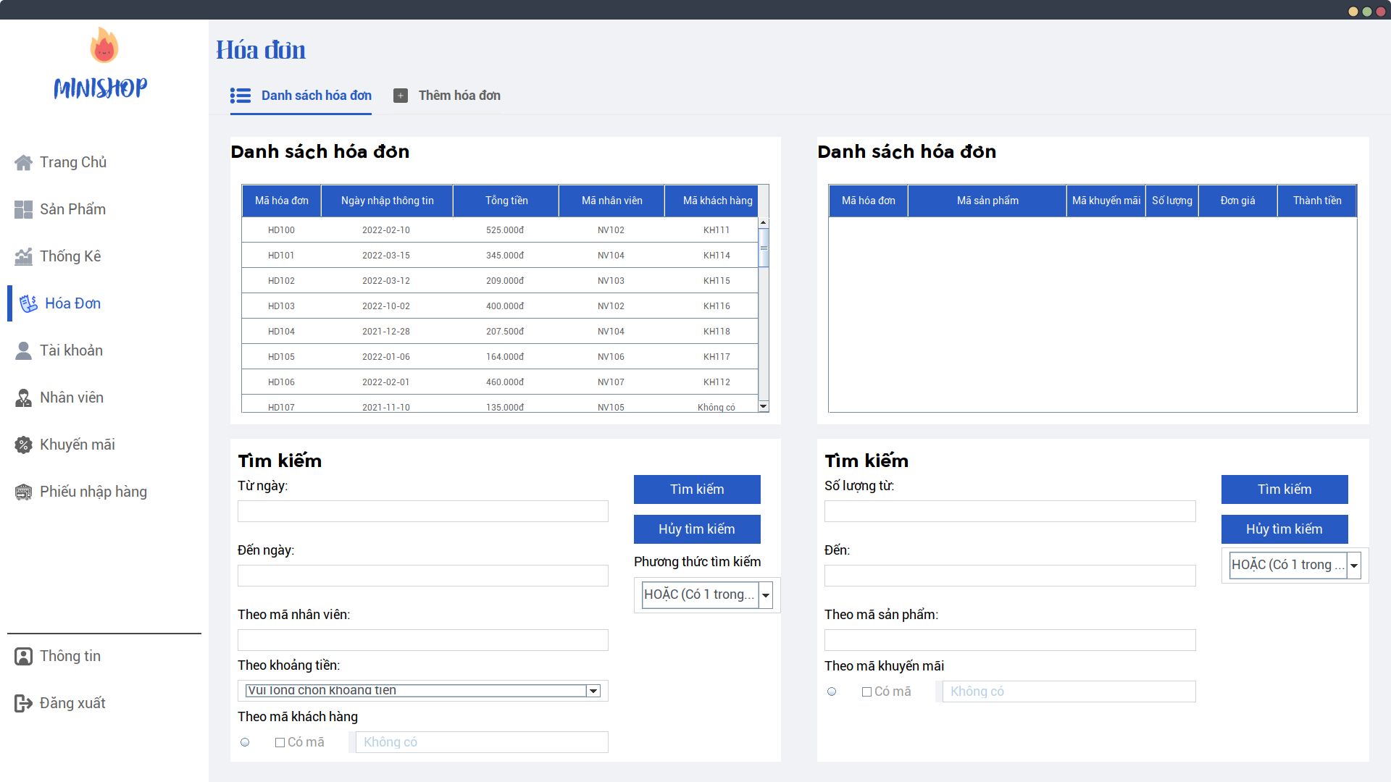Hình 3.1 - Ảnh danh sách hóa dơn, chức năng tìm kiếm hóa đơn

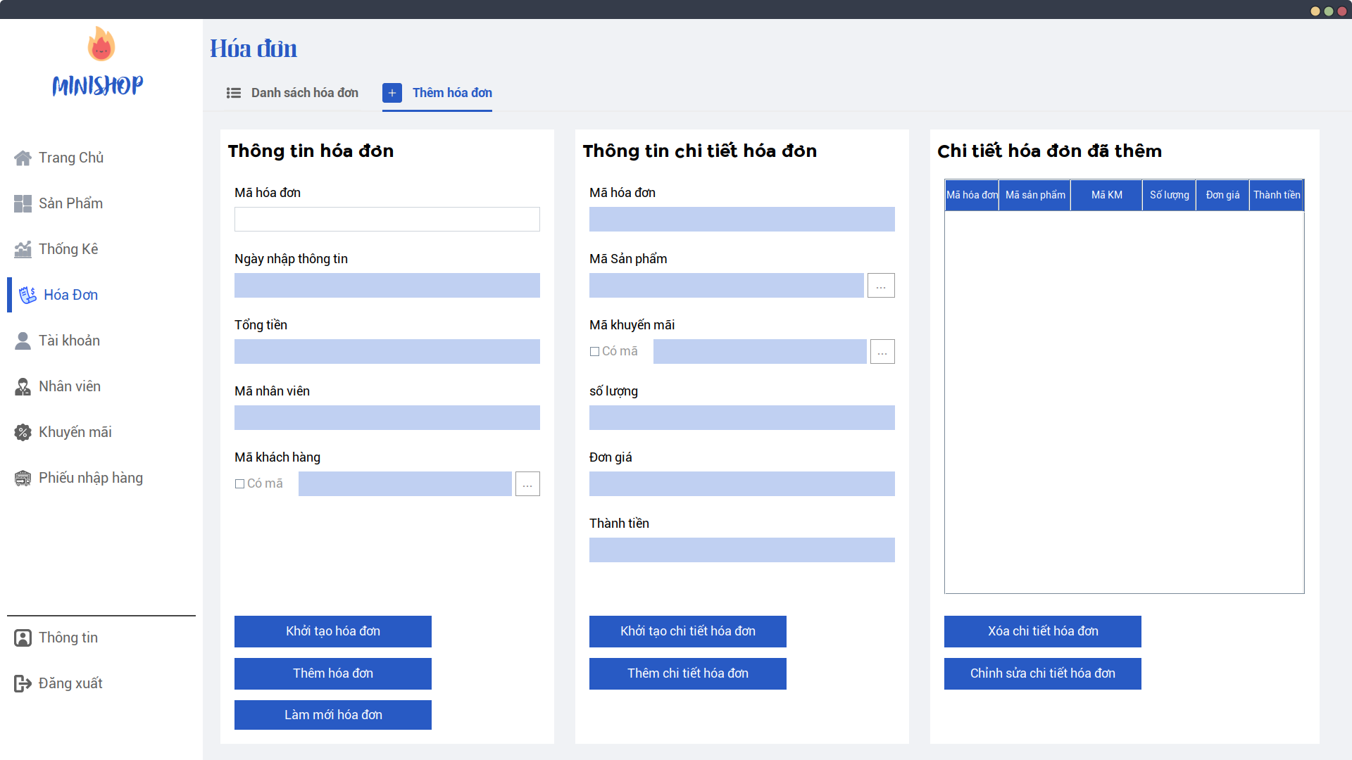

Hình 3.2 - Ảnh chức năng thêm hóa đơn

**Các bước thao tác trên form:**

- Đối với menu danh sách hóa đơn:

+ Sẽ gồm có hai bảng danh sách hóa đơn và chi tiết hóa đơn, khi bấm vào 1 dòng dữ liệu của bảng hóa đơn thì bảng chi tiết hóa đơn sẽ hiện thị ra dữ liệu chi tiết hóa đơn của hóa đơn đó.

+ Ngoài ra còn có chức năng tìm kiếm nâng cao của hai bảng dữ liệu, với bảng hóa đơn sẽ là tìm kiếm theo thời gian, mã nhân viên, khoảng tiền, mã khách hàng(nếu có) như hình 3.1. Kế bên là nút “tìm kiếm” để tiến hành tìm kiếm dữ liệu sau khi đã nhập các điều kiện tìm kiếm và nút “hủy tìm kiếm” để cho bảng dữ liệu trở về ban đầu, ngoài ra còn có thể chọn phương thức tìm kiếm là “Và (lấy tất cả điều kiện)” và “Hoặc (Có 1 trong tất cả)” nếu chọn “Và” thì chương trình sẽ tiến hành lấy tất cả dữ liệu dựa trên các điều kiện theo phép toán Giao trong lý thuyết tập hợp, ngược lại đối với “Hoặc” là theo phép toán Hợp.

- Đối với menu thêm hóa đơn gồm 3 form: thông tin hóa đơn, thông tin chi tiết hóa đơn, bảng chi tiết hóa đơn đã nhập.

+ Đối với bảng hóa đơn thì người dùng phải nhập mã hóa đơn rồi bấm nút khởi tạo hóa đơn(hoặc bấm Enter) để có thể tiếp tục các thông tin khác của hóa đơn cũng như nhập dữ liệu cho chi tiết hóa đơn. Nút “làm mới hóa đơn” sẽ xóa bỏ mọi dữ liệu hóa đơn cũng như các dữ liệu chi tiết hóa đơn và đưa form về trạng thái ban đầu.

+ Đối với bảng chi tiết hóa đơn thì người dùng phải bấm nút khởi tạo chi tiết hóa đơn(nếu chưa nhập mã hóa đơn thì sẽ báo lỗi) để có thể tiến hành nhập dữ liệu cho chi tiết hóa đơn thuộc mã hóa đơn đã nhập.

+ Đối với bảng chi tiết hóa đơn đã nhập thì đây là bảng dữ liệu lưu tạm thời các chi tiết hóa đơn mà người dùng nhập vào. Khi ta chọn một dòng dữ liệu bên bảng này thì các thông tin dữ liệu chi tiết hóa đơn thuộc dòng đó sẽ hiển thị bên form thông tin chi tiết hóa đơn và form sẽ bắt đầu trạng thái chỉnh sửa dữ liệu. Nhấn nút “Chỉnh sửa chi tiết hóa đơn” để có thể tiến hành chỉnh sữa thông tin chi tiết hóa đơn tương ứng với dòng dữ liệu bên bảng kế bên, nút “Xóa chi tiết hóa đơn” để tiến hành xóa chi tiết hóa đơn đã nhập.

1. **Form khuyến mãi:**

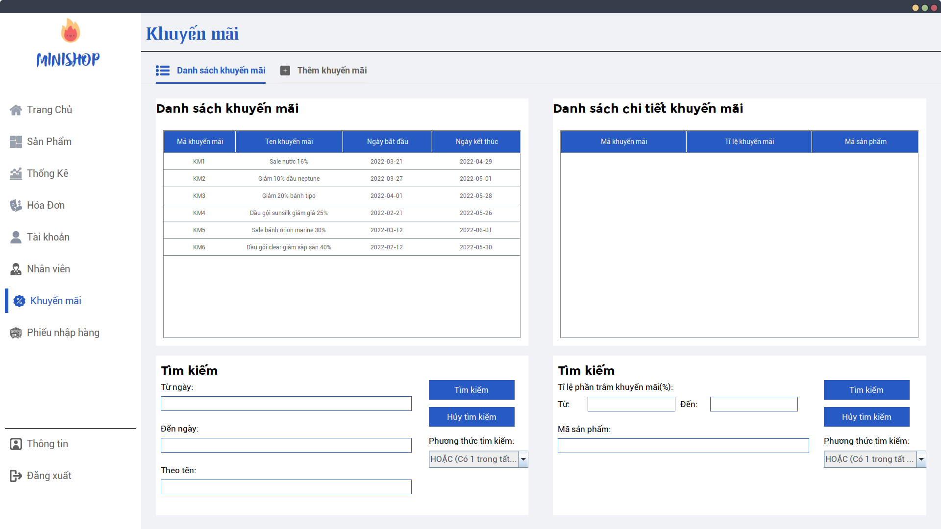Hình 4.1 - Menu danh sách khuyến mãi

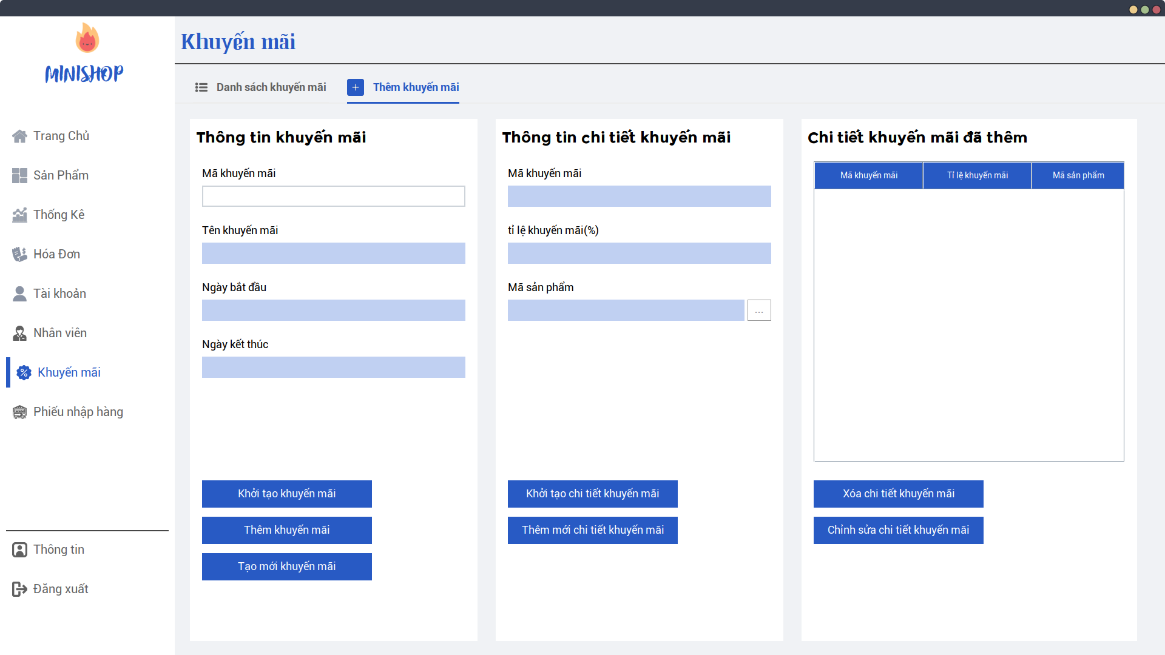Hình 4.2 - Menu thêm khuyến mãi

**Các bước thao tác trên form:**

- Phần khuyến mãi cũng gồm 2 menu danh sách khuyến mãi và thêm khuyến mãi, các thac tác form cũng như thao tác bảng dữ liệu và tìm kiếm cũng tương tự như phần hóa đơn.

1. **Form Phiếu nhập:**

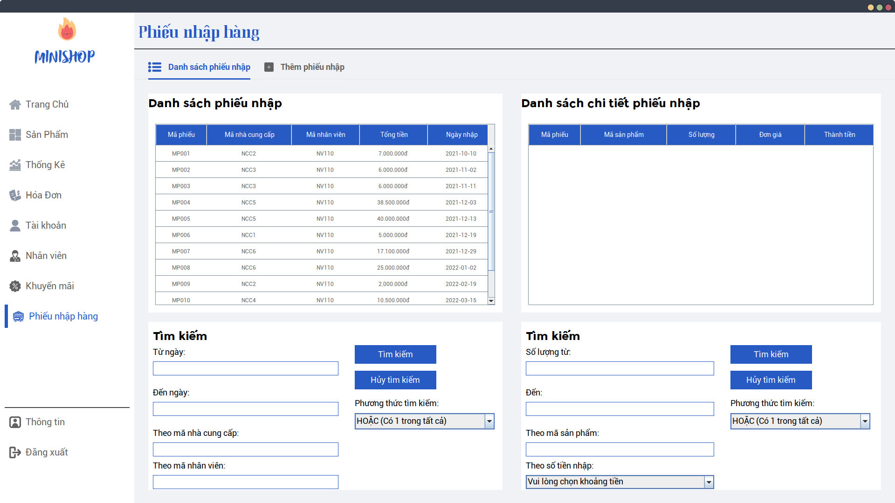

Hình 5.2 - Ảnh menu danh sách phiếu nhập

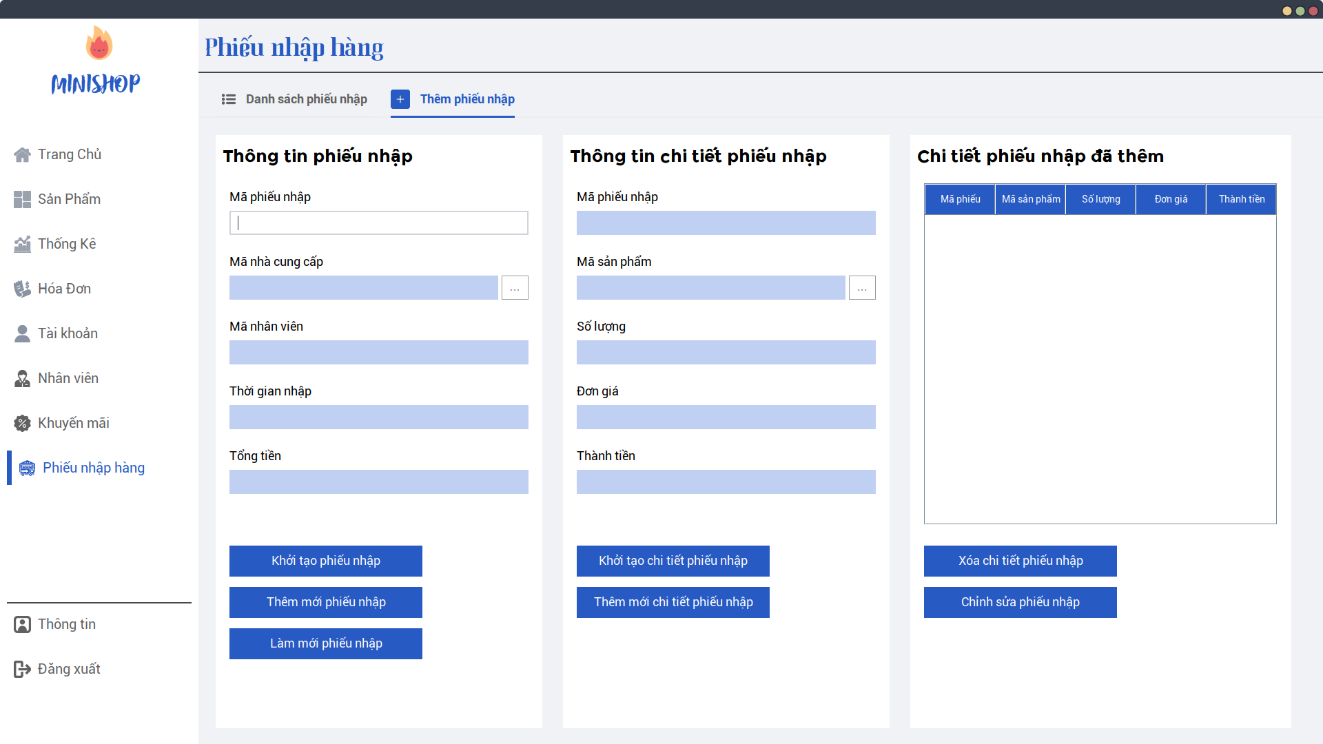

Hình 5.2 - Ảnh menu thêm phiếu nhập

**Các bước thao tác trên form:**

- Phần phiếu nhập cũng gồm 2 menu danh sách phiếu nhập và thêm phiếu nhập, các thac tác form cũng như thao tác bảng dữ liệu và tìm kiếm cũng tương tự như phần hóa đơn và phần khuyến mãi.

**6. Form thống kê**

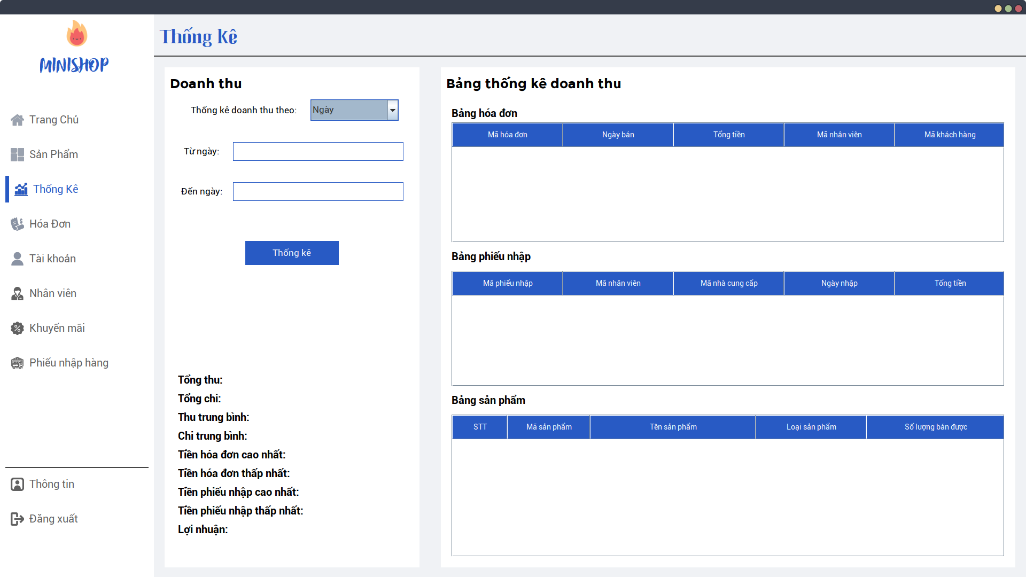

Hình 6.1 - Ảnh menu thống kê

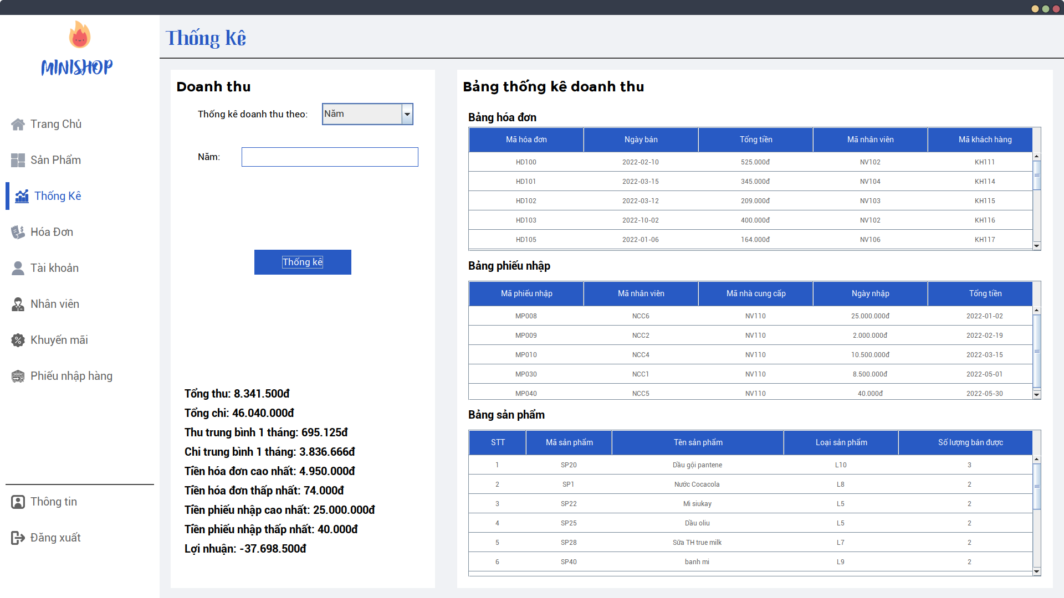

Hình 6.2 - Ảnh kết quả thống kê theo năm 2022

**Các bước thao tác trên form:** gồm form thống kê theo ngày(từ ngày nào đến ngày nào, dữ liệu phải theo cấu trúc yyyy-mm-dd ví dụ: 2022-02-12 và các số trong ngày và tháng phải hợp lí nếu không sẽ bị báo lỗi nhập sai ví dụ: nhập số tháng vượt quá 12 sẽ bị báo lỗi), theo tháng(tháng mấy của năm nào) và theo năm, phía dưới form thống kê là các kết quả thống kế, bên phải form là ba bảng dữ liệu thống kê gồm bảng hóa dơn, bảng phiếu nhập, bảng sản phẩm(bảng sản phẩm sắp xếp từ cao đến thấp theo số lượng sản phẩm như hình 5.2)

1. **Form Quản lý nhân viên:**

**Các bước thao tác trên form:** bên trái là form “thông tin nhân viên” gồm nhập các dữ liệu liên quan đến form nhân viên như mã, tên, ngày vào làm(phải đúng theo cấu trúc thời gian yyyy-mm-dd tương tự như ở thống kê), vị trí(gồm bán hàng và quản lý) và lương. Bên phải là danh sách hiển thị thông tin nhân viên hiện có. Các thao tác danh sách và các nút tương tự như form khuyến mãi, hóa đơn, phiếu nhập.

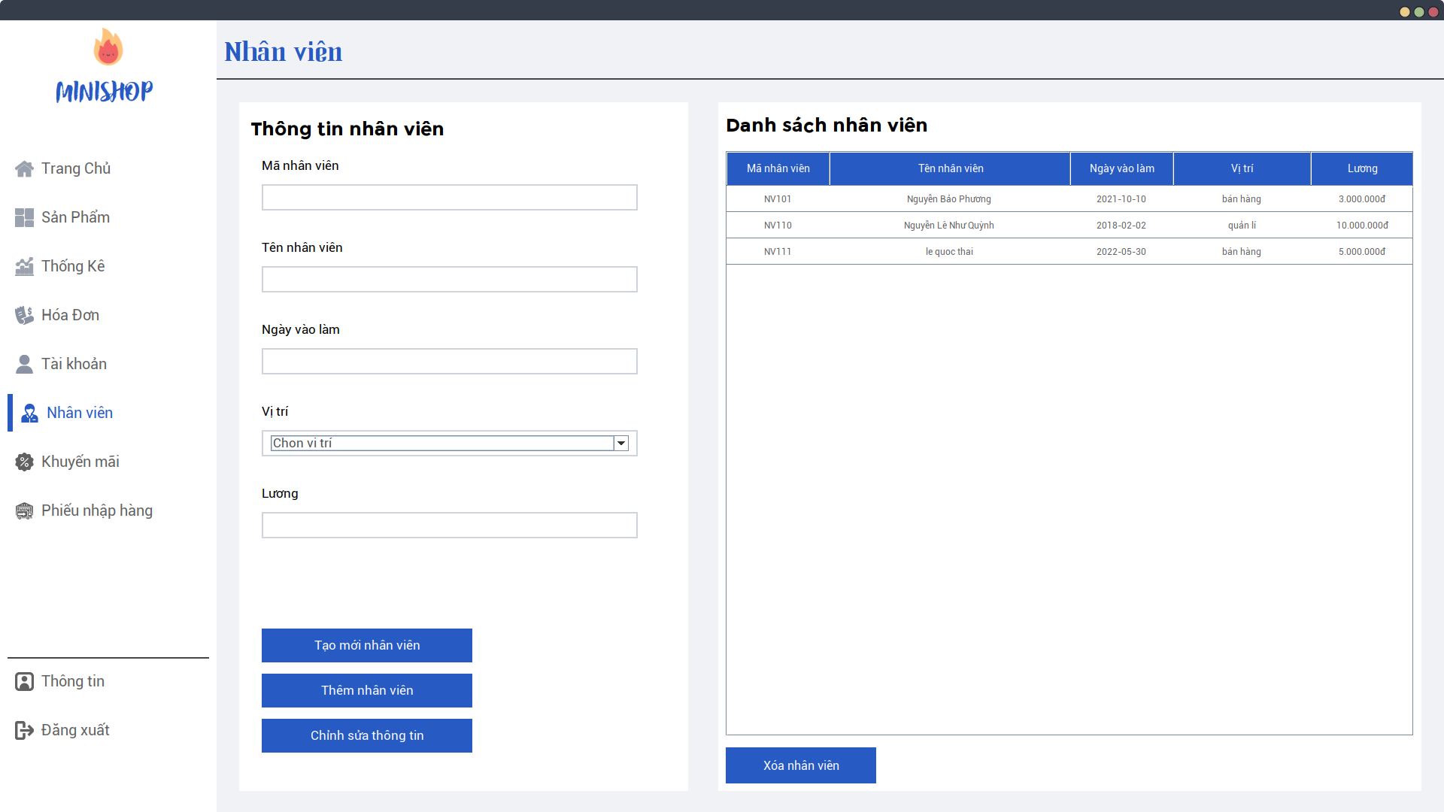Hình 6.1 - Ảnh menu nhân viên

**7. Form tài khoản:**

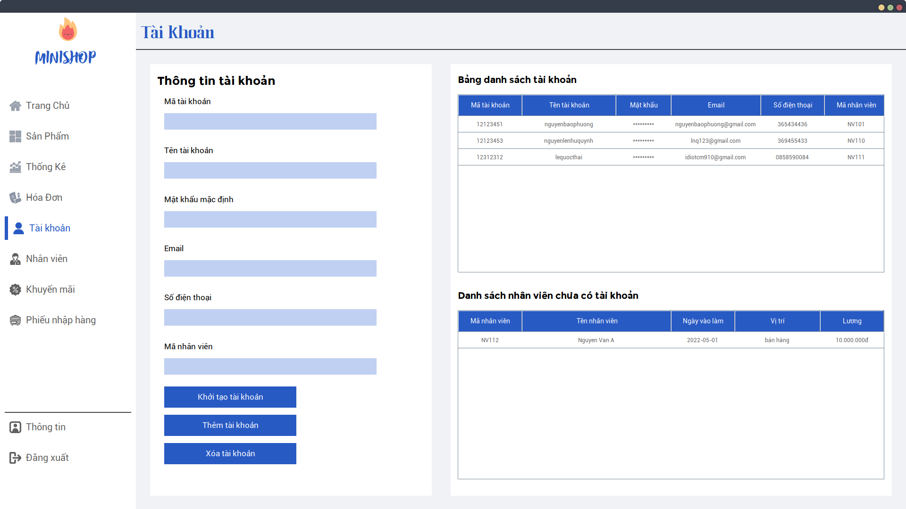Hình 7.1 - Ảnh phần form tài khoản

**Các bước thao tác trên form:** Bên trái là form thông tin tài khoản các thao tác cũng tương tự như form nhân viên. Bên phải là form danh sách tài khoản hiện có và danh sách nhân viên chưa có tài khoản. Để Thêm một tài khoản mới thì ta phải chọn 1 nhân viên bên danh sách nhân viên chưa có tài khoản và bấm nút khởi tạo tài khoản để tiến hành thêm tài khoản cho nhân viên đó.

**8. Form sản phẩm**

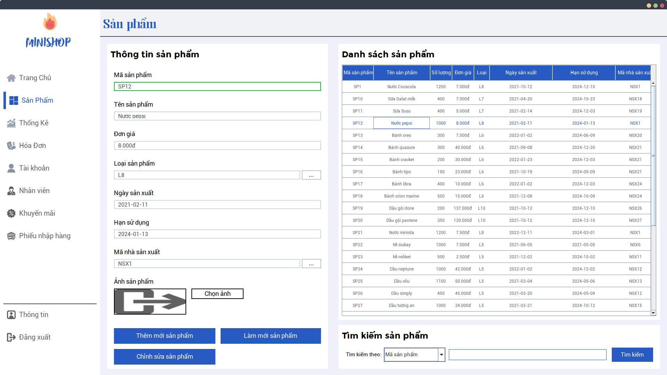Hình 8.1 - Ảnh giao diện form thêm sản phẩm

**Các bước thao tác trên form:** Bên trái là form “Thông tin thêm sản phẩm” gồm các thông tin của sản phẩm như mã, tên, ảnh sản phẩm,…, ta có thể bấm vào các nút “…” để có thể mở giao diện chọn các loại sản phẩm, nhà sản xuất dễ dàng .Bên phải là danh sách các sản phẩm hiện có, phía dưới là tìm kiếm sản phẩm, có thể tìm kiếm theo mã sản phẩm, tên sản phẩm,… .Các nút trong form như “Thêm mới sản phẩm”, “Làm mới sản phẩm”, “Chỉnh sửa sản phẩm” cũng tương tự như các form khác.